Class Assignment 3 Report

2018008395

박정호

1. Implemented Requirement
   1. Basic OpenGL Viewer  
      지난 ClassAssignment1과 같다. 구현에 대한 자세한 설명은 생략한다.
   2. Rendering BVH 파일  
       기존의 OBJ 파일 로드와 같이 drop callback을 사용했고, 다수의 파일이 드래그 앤 드롭될 수 있기에 0번 파일만 열도록 설정했다.  
       먼저 Hierarchy는 JOINT나 ROOT를 읽으면 그 이름을 리스트에 저장하고, 조인트 갯수를 하나 늘렸다. { 가 들어오면, 새로운 움직임이 생길 수 있으므로 channel_list에 ‘push’라는 문자열을 넣어서 나중에 glPushMatrix()를 호출하는 기준으로 했고, 마찬가지로 } 가 들어왔을 때는 ‘pop’을 넣었다. OFFSET이 들어올 경우, 그 offset을 float로 파싱해서 joint_list에 넣었다. 여기서 offset의 크기가 1이 넘어가면 너무 클 수 있으므로 resize라는 값을 설정해주어서 눈에 보기 편하게 스케일링되도록 했다. CHANNEL이 들어온다면 그 움직임 정보를 channel_list에 추가했다.  
       Motion 부분은 더 간단한데, 초반 두 줄의 프레임 정보와, FPS를 읽어온 후, 나머지는 각 줄을 float로 파싱한 리스트를 motion_list에 추가했다.  
       이제 이걸 사용해서 실제로 모델을 그려야 하는데, 기본적으로는 channel_list를 처음부터 읽으면서 진행한다. 먼저 ‘push’인 경우 현재 translation matrix를 push하고, 현재 joint의 offset만큼 translation한다. 이렇게 하면 현재의 joint가 로컬프레임의 원점이 되는데, 이는 이전 로컬 프레임의 원점은 현재 로컬프레임에서 joint의 offset을 빼주면 되는 것이다. 이렇게 기존 점과 현재의 점을 잡아서 선을 그려주고, draw 함수 내에서 사용되는 joint_stack에 현재 점을 추가한다. ‘pop’이 들어오면 하나의 조인트에 연결된 모든 조인트를 모두 그린 것이므로 glPopMatrix를 해주고, joint_stack의 맨 위의 조인트를 제거한다. 이 이외에는 모두 각 조인트의 channel일 것이므로 각 채널에 따라서 glTranslatef혹은 glRotatef를 수행한다. 물론 이는 스페이스바가 눌려서 moving이 True일 때만 수행된다.(이는 key_callback에서 스페이스바 이벤트가 발생하면 True가 된다.)

Zooming 후

Panning 후

1. Extra Credit
   * 1. Use a box to draw each body part instead of a line segment  
        기존에는 line segment만 그리는 것이기에 단지 점의 offset만 전달하면 그만이었다. 하지만 box를 그리는 것은 그 box의 각도도 고려해야 하기에 drawCubeBetweenJoints라는 함수를 만들어서 두 조인트 사이에 상자를 그리도록 했다. 이는 두 점을 잇는 벡터를 구한 뒤 현재 로컬 프레임의 y축 벡터와의 각도를 외적과 내적을 통해서 구한 다음, 외적으로 구한 축을 기준으로 구한 각도만큼 glRotate했다. 이 다음 glScalef를 해서 적절한 길이를 설정한 다음 y축 길이 1, 가로 세로 2의 상자를 그려주어서 기존의 line segment 자리에 같은 길이의 상자가 채워지도록 했다.
2. Screenshot Image of Program
   1. 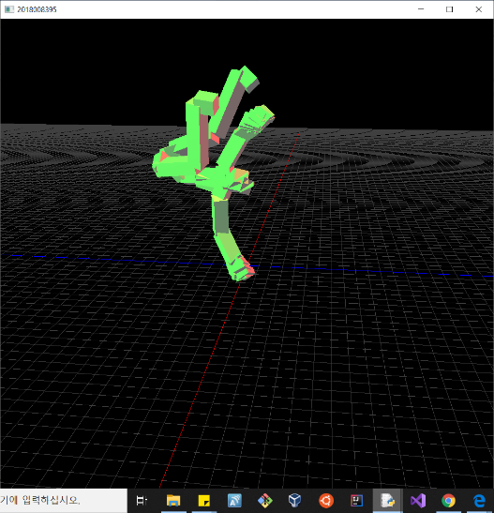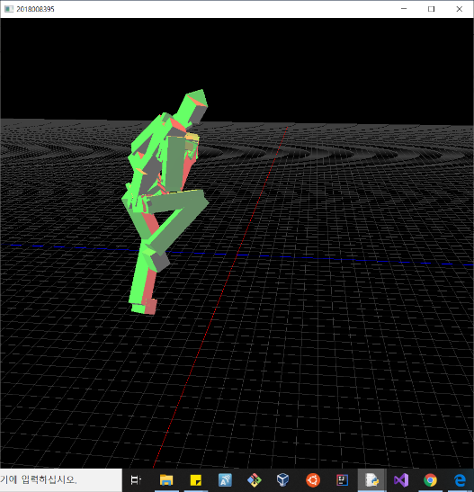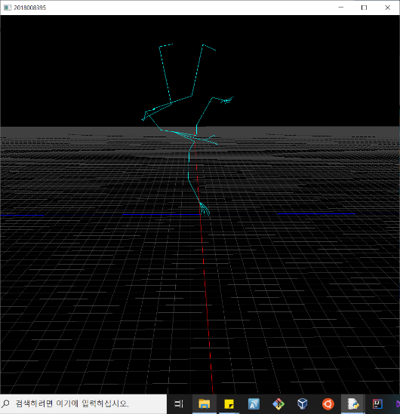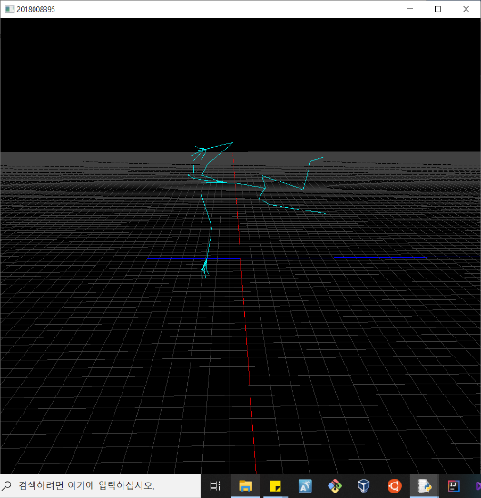브레이크 댄스 모션 캡쳐  
      우선 기존의 line segment로 그렸을 때이다.  
      박스 형태로 그렸을 때이다. 원래는 손가락도 다 표시되어 있었는데, 박스로 그려지면서 뭉뚱그려졌다.